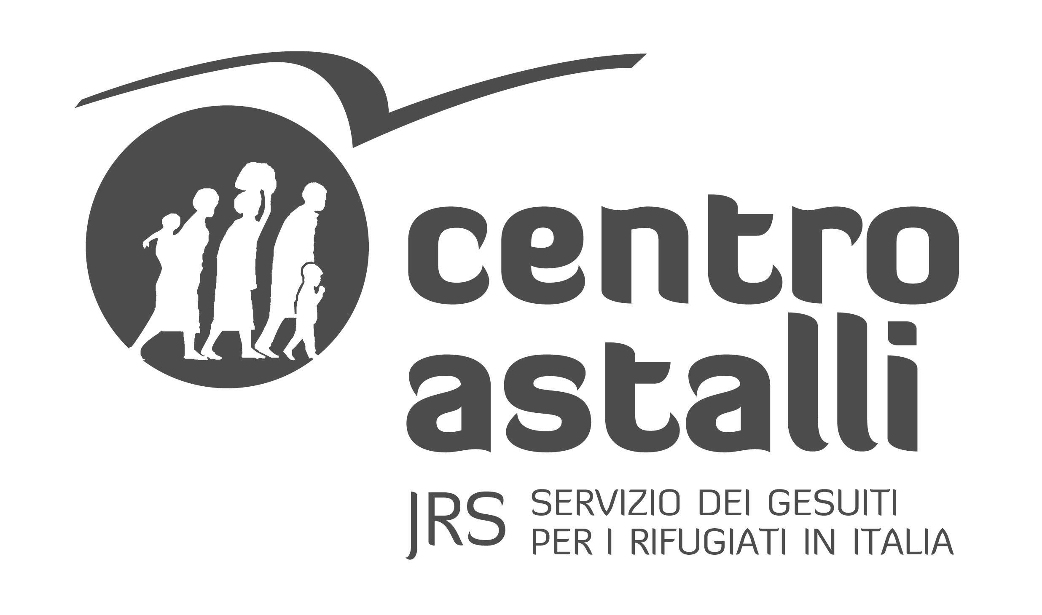
Progetti Finestre
e Finestre Focus

Care professoresse, cari professori

i progetti Finestre e Finestre Focus sono percorsi didattici che hanno lo scopo di favorire la riflessione sul tema delle migrazioni forzate attraverso il contatto diretto con i rifugiati e l’ascolto delle loro storie di vita. Il progetto Finestre è rivolto alle terze medie e alle classi delle scuole superiori; Finestre Focus, a quelle classi che hanno già realizzato Finestre negli anni precedenti e intendono approfondire la tematica (slide 1).

Finestre

Come funziona il progetto?

Per prima cosa vi chiediamo di lavorare in classe con gli studenti sui temi del progetto. Per farlo avete a disposizione dei materiali didattici (slide 2) che aggiorniamo ogni anno e che sono tutti disponibili sul sito www.centroastalli.it alla sezione Attività nelle scuole, in diversi formati:

- 8 schede didattiche multimediali su: guerre e persecuzioni, diritti umani, diritto d’asilo, donne rifugiate, bambini rifugiati, rifugiati in Italia, rifugiati celebri, società interculturale.

- Sussidio Nei panni dei rifugiati:
- in versione online stampabile (pdf dell’intero sussidio e pdf di ogni singola scheda); Se la scuola desidera acquistare copie del sussidio Nei panni dei rifugiati potrà concordare le modalità direttamente con il Centro Astalli.
- Graphic Novel Strade di cicatrici, tratta dal racconto vincitore della XV edizione del concorso letterario La scrittura non va in esilio
- Raccolta dei racconti vincitori della XVI edizione del concorso letterario La scrittura non va in esilio
- Raccolta dei racconti vincitori della XVII edizione del concorso letterario La scrittura non va in esilio disponibile on line in versione PDF sul sito www.centroastalli.it
- Graphic Novel tratta dal racconto vincitore della XVII edizione del concorso letterario La scrittura non va in esilio
- Graphic Novel tratta dal racconto vincitore della IX edizione del concorso letterario Scriviamo a colori

Altre risorse disponibili (slide 3):

- Sito www.centroastalli.it sezione "News" per notizie di attualità e approfondimenti sulle tematiche specifiche del progetto.
- Playlist YouTube Finestre - Storie di rifugiati con video testimonianze
- I podcast del Centro Astalli disponibili su nella sezione Multimedia del nostro sito e su Spreaker, Spotify e ITunes
- CD Yayla –Musiche Ospitali, realizzato dal Centro Astalli in collaborazione con Appaloosa Records distribuito da IRD International Records Distribution.
- Triplo CD Shahida – Tracce di libertà, realizzato dal Centro Astalli in collaborazione con Appaloosa Records distribuito da IRD International Records Distribution.
- Video Scuola amica dei rifugiati, il racconto delle attività interculturali, dedicate alla conoscenza dei diritti umani e del pluralismo religioso, o attività di integrazione a favore dei rifugiati, realizzati dalle scuole.
- Video I Get You, rifugiati e cittadini insieme raccontano l’integrazione in Europa attraverso esperienze concrete.
- Video A scuola con il Centro Astalli, il racconto dei progetti Finestre e Incontri.
- Consigli per libri da leggere e film/serie TV da vedere disponibili sul sito www.centroastalli.it nella sezione "Libri, film e serie tv" sui temi del progetto tra cui:
  - Libro Terre senza Promesse. Storie di rifugiati in Italia (a cura del Centro Astalli), Avagliano, 2011.
  - Libro Io sono con te. Storia di Brigitte di Melania Mazzucco, Einaudi, 2016 (consigliato per il triennio delle superiori).
  - Libro La trappola del virus di Camillo Ripamonti e Chiara Tintori, Edizioni Terrasanta, 2021 (consigliato per il triennio delle superiori).

Tutti i materiali si prestano a un lavoro multidisciplinare: può essere un’occasione di coinvolgimento di docenti di diverse discipline che insegnano nella classe aderente al progetto.

La tappa successiva è l'incontro in classe o nella sede del Centro Astalli (slide 4) della durata minima di due ore, a cui parteciperà un operatore del Centro Astalli e un/a rifugiato/a. È un momento ricco di scambio, ascolto e confronto. È un’occasione speciale che può coinvolgere anche gli studenti nella preparazione di un clima accogliente (disposizione dell’aula, preparazione di qualche gesto di “benvenuto” e/o “accoglienza” del rifugiato…). Vi chiediamo anche di avere a disposizione una LIM o un computer con proiettore e un accesso a internet (se questo non fosse possibile, segnalatecelo per tempo).

Dopo l'incontro in classe, che resta il cuore del progetto, gli studenti partecipano ai concorsi letterari Scriviamo a colori, La scrittura non va in esilio (slide 5) e al concorso di poesia Versi diversi - La poetica della pluralità (Slide 6), pensati rispettivamente per gli studenti delle scuole medie inferiori e delle scuole medie superiori, inviando al Centro Astalli un racconto o una poesia ispirati ai temi del progetto. Il regolamento dei concorsi sarà disponibile alla fine di ottobre. Vi invitiamo fin d'ora a incoraggiare i vostri studenti a partecipare.

A conclusione del progetto le scuole che realizzeranno un’azione, evento o iniziativa sui temi delle migrazioni, dei diritti umani, sulla società interculturale e sul contributo positivo dei migranti nella società, riceveranno l’attestazione Scuola Amica dei Rifugiati. (slide 7- 8).

Come aderire al progetto? (slide 9)

Per lavorare con noi durante l’anno scolastico 2023-2024, vi chiediamo per prima cosa di far firmare al dirigente scolastico del vostro Istituto il modulo di adesione che potete scaricare dal sito www.centroastalli.it alla sezione Attività nelle scuole. Nella seconda parte del modulo vi chiediamo di indicare un referente per la scuola, di specificare quali classi volete coinvolgere e anche i nomi e i contatti dei professori che lavoreranno in quella classe e saranno presenti agli incontri. Per la buona riuscita del progetto è importante che tutti i docenti coinvolti ne conoscano e condividano gli obiettivi.
Si ricorda agli istituti che aderiscono con più di 10 classi che occorrerà calendarizzare gli incontri a partire da novembre. Inoltre occorrerà stabilire delle modalità di intervento con il coordinatore del progetto (accorpamento delle classi). Siamo a vostra disposizione per chiarire gli eventuali dubbi e perplessità prima dell'incontro con gli studenti.
Il docente referente si occuperà di formulare, d'accordo con i colleghi coinvolti, una proposta di calendario e di inviarla al Centro Astalli.

Le adesioni dovranno arrivare alla email l.rolli@fondazioneastalli.it il prima possibile e comunque non oltre il 31 ottobre 2023. Le richieste sono in continuo aumento e per riuscire a venire incontro alle vostre esigenze abbiamo bisogno di organizzarci con un ragionevole anticipo!

Finestre Focus
(per le classi che hanno realizzato Finestre negli anni precedenti)

Come funziona il progetto? (slide 1)

Per prima cosa vi chiediamo di scegliere uno dei sei Focus proposti dal Centro Astalli: Arte ed esilio (slide 2); Giornalismo e immigrazione (slide 3); Guerre dimenticate (slide 4); Letteratura ed esilio (slide 5); Musica ed esilio (slide 6); Teatro ed esilio (slide 7).

Arte ed esilio: per approfondire il legame esistente tra migrazione e arte attraverso le rappresentazioni e le opere (dipinti, foto, video, sculture, performance, installazioni) di alcuni artisti moderni e contemporanei e scoprire come la migrazione forzata e le sue cause vengono raccontate dall’arte. Due i filoni proposti: “ritratti di guerra” e “ritratti di migranti”.

Giornalismo e immigrazione: per stimolare un approccio corretto e critico alla lettura delle notizie, alla distinzione delle fake news, sulla presenza dei migranti nel nostro Paese, oggi quanto mai indispensabile per riuscire a creare nei giovani una cultura dell’accoglienza e della solidarietà.

Guerre dimenticate: per approfondire le situazioni di conflitto, principali cause del fenomeno degli esodi forzati, e ricercarne le vere motivazioni, spesso assai complesse. Sei i focus paese proposti: Afghanistan, Eritrea, Repubblica Democratica del Congo, Somalia, Venezuela e come novità per l’a.s. 2022-2023 il focus Ucraina.

Letteratura ed esilio: per approfondire la vicenda umana e letteraria dell’esilio e della migrazione a partire da alcuni consigli di lettura.

Musica ed esilio: per approfondire e comprendere temi complessi come i diritti umani, le guerre nel mondo, l’esperienza dell’esilio attraverso la musica e il suo linguaggio. L’uso della musica nei percorsi educativi infatti valorizza la profondità della parola, ma anche la sua forza evocativa grazie proprio all’intreccio col suono.

Teatro ed esilio: per approfondire la vicenda delle migrazioni forzate attraverso il linguaggio espressivo del teatro. Tramite la lettura di testi e lavori di interpretazione si intende favorire l’immedesimazione degli studenti nei panni dei rifugiati.

Una volta scelto il Focus da realizzare con la singola classe, vi chiediamo di contattare il Centro Astalli per concordare la modalità di attuazione del progetto. Come potete leggere nelle slide di spiegazione di ogni singolo Focus, essi possono essere realizzati in modi diversi.
Concordato il percorso didattico, inizia il lavoro in classe con gli studenti sui temi del progetto. Per farlo avete a disposizione dei materiali didattici che aggiorniamo ogni anno e che sono tutti disponibili sul sito www.centroastalli.it alla sezione Attività nelle scuole, in diversi formati. Innanzitutto, quelli che mettiamo a disposizione per il progetto Finestre (slide 8).

- 8 schede didattiche multimediali su: guerre e persecuzioni, diritti umani, diritto d’asilo, donne rifugiate, bambini rifugiati, rifugiati in Italia, rifugiati celebri, società interculturale.

- Sussidio Nei panni dei rifugiati:
- in versione online stampabile (pdf dell’intero sussidio e pdf di ogni singola scheda); Se la scuola desidera acquistare copie del sussidio Nei panni dei rifugiati potrà concordare le modalità direttamente con il Centro Astalli.
- Graphic Novel Strade di cicatrici, tratta dal racconto vincitore della XV edizione del concorso letterario La scrittura non va in esilio
- Raccolta dei racconti vincitori della XVI edizione del concorso letterario La scrittura non va in esilio
- Raccolta dei racconti vincitori della XVII edizione del concorso letterario La scrittura non va in esilio disponibile on line in versione PDF sul sito www.centroastalli.it
- Graphic Novel tratta dal racconto vincitore della XVII edizione del concorso letterario La scrittura non va in esilio
- Graphic Novel tratta dal racconto vincitore della IX edizione del concorso letterario Scriviamo a colori

Altre risorse disponibili (slide 9):

- Sito www.centroastalli.it sezione "News" per notizie di attualità e approfondimenti sulle tematiche specifiche del progetto.
- Playlist YouTube Finestre - Storie di rifugiati con video testimonianze
- I podcast del Centro Astalli disponibili su nella sezione Multimedia del nostro sito e su Spreaker, Spotify e ITunes
- CD Yayla –Musiche Ospitali, realizzato dal Centro Astalli in collaborazione con Appaloosa Records distribuito da IRD International Records Distribution.
- Triplo CD Shahida – Tracce di libertà, realizzato dal Centro Astalli in collaborazione con Appaloosa Records distribuito da IRD International Records Distribution
- Video Scuola amica dei rifugiati, il racconto delle attività interculturali, dedicate alla conoscenza dei diritti umani e del pluralismo religioso, o attività di integrazione a favore dei rifugiati, realizzati dalle scuole.
- Video I Get You, rifugiati e cittadini insieme raccontano l’integrazione in Europa attraverso esperienze concrete.
- Video A scuola con il Centro Astalli, il racconto dei progetti Finestre e Incontri.
- Consigli per libri da leggere e film/serie TV da vedere disponibili sul sito www.centroastalli.it nella sezione "Libri, film e serie tv" sui temi del progetto tra cui:
  - Libro Terre senza Promesse. Storie di rifugiati in Italia (a cura del Centro Astalli), Avagliano, 2011.
  - Libro Io sono con te. Storia di Brigitte di Melania Mazzucco, Einaudi, 2016 (consigliato per il triennio delle superiori).
  - Libro La trappola del virus di Camillo Ripamonti e Chiara Tintori, Edizioni Terrasanta, 2021 (consigliato per il triennio delle superiori).

Come per il progetto Finestre, anche i materiali di Finestre Focus si prestano a un lavoro multidisciplinare: può essere un’occasione di coinvolgimento di docenti di diverse discipline che insegnano nella classe.

Le tappe successive dipendono dalla modalità di attuazione di ogni singolo Focus. Quello che accomuna tutti quanti è l'incontro con l’operatore del Centro Astalli, il/la rifugiato/a e gli esperti. (slide 10).
Vi chiediamo anche di avere a disposizione una LIM o un computer con proiettore e un accesso a internet (se questo non fosse possibile, segnalatecelo tempestivamente).

Alla fine del percorso tutti gli studenti partecipano al concorso letterario La scrittura non va in esilio o al concorso di poesia Versi diversi - La poetica della pluralità , inviando al Centro Astalli un racconto o una poesia ispirato ai temi del progetto. Il regolamento del concorso sarà disponibile alla fine di ottobre. Vi invitiamo fin d'ora a incoraggiare i vostri studenti a partecipare. (slide 11-12)

A conclusione del progetto le scuole che realizzeranno un’ azione, evento o iniziativa sui temi delle migrazioni, dei diritti umani, sulla società interculturale e sul contributo positivo dei migranti nella società riceveranno l’attestazione Scuola Amica dei Rifugiati. (slide 13)

Come aderire al progetto? (slide 16)

Per lavorare con noi durante l’anno scolastico 2023-2024, vi chiediamo per prima cosa di far firmare al dirigente scolastico del vostro Istituto il modulo di adesione che potete scaricare dal sito www.centroastalli.it alla sezione Attività nelle scuole. Nella seconda parte del modulo vi chiediamo di indicare un referente per la scuola; nella terza parte, di specificare quali classi volete coinvolgere nel progetto Finestre Focus e anche i nomi e i contatti dei professori che lavoreranno in quella classe e saranno presenti agli incontri. Per la buona riuscita del percorso didattico è importante che tutti i docenti coinvolti ne conoscano e condividano gli obiettivi.
Si ricorda agli istituti che aderiscono con più di 10 classi che occorrerà calendarizzare gli incontri a partire da novembre. Inoltre occorrerà stabilire delle modalità di intervento con il coordinatore del progetto (accorpamento delle classi).
Siamo a vostra disposizione per chiarire gli eventuali dubbi e perplessità prima dell'incontro con gli studenti. Il docente referente si occuperà di formulare, d'accordo con i colleghi coinvolti, una proposta di calendario e di inviarla al Centro Astalli.

Le adesioni dovranno arrivare alla mail l.rolli@fondazioneastalli.it il prima possibile e comunque non oltre il 31 ottobre 2023. Le richieste sono in continuo aumento e per riuscire a venire incontro alle vostre esigenze abbiamo bisogno di organizzarci con un ragionevole anticipo!

Buon lavoro!

Centro Astalli

